

***Ellende Ellende Ellende***

Wat een pech voor Felix.

**Zijn mail werkt niet meer**, en de **PC moet direct (maandagavond als ie dit schrijft) op transport voor reparatie.** Dus geen tijd om een journaaltje te typen……. Excusez moi!!

Gatverdamme.

Felix kan geen mail meer ontvangen en ook niet meer versturen…………

Daarom vandaag geen verslag, geen anekdotes. Maar enkel de klinische lijstjes, en da’s niet des Felix. Of is het Flexi **Casper Pruijn**………………….?? ☺

De uitslag van Gent Wevelgem voor jullie:

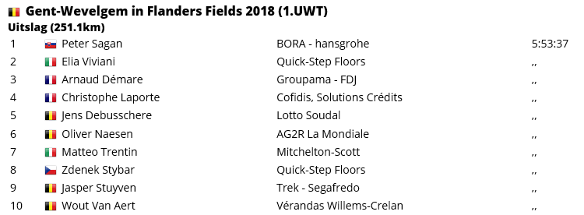

***En wat doet dat met de standen in ons peloton?***

We hadden gisteren 2 winnaars in ons midden. Zij scoorden met **Sagan, Viviani en Démare** de top3; en dus 61 punten.

Dat zijn: **Jan Bus en Arthur van de Goor**. Proficiat mannen. Jullie moeten wel de 5 euro delen; da’s de man € 2,50…..

En of het niet op kan, die mannen staan ook aan de leiding………….

Hierbij de stand na Gent-Wevelgem:

|  |  |  |  |  |
| --- | --- | --- | --- | --- |
|  | **Naam** | **Milaan - San Remo** | **Gent - Wevelgem** | **Sub-totaal** |
| **1** | **Jan Bus** | **42** | **61** | **103** |
|  | **Arthur v.d. Goor** | **42** | **61** | **103** |
| **3** | **Marc Nuijten** | **43** | **51** | **94** |
| **4** | **Liesbeth Clarijs** | **49** | **41** | **90** |
| **5** | **Marc Augustijn** | **30** | **47** | **77** |
| **6** | **Jan Schuurbiers** | **51** | **25** | **76** |
| **7** | **Jules Theuns** | **25** | **49** | **74** |
| **8** | **Lucien Klerkx** | **20** | **53** | **73** |
| **9** | **Henny v.d. Lee** | **30** | **41** | **71** |
|  | **Jan van Dun** | **30** | **41** | **71** |
|  | **Erik v.d. Lee** | **30** | **41** | **71** |
|  | **Jelle Goossens** | **30** | **41** | **71** |
| **13** | **Willy van As** | **24** | **44** | **68** |
| **14** | **Martine vd Nieuwenhuijzen** | **33** | **33** | **66** |
| **15** | **Frank Dingemans** | **24** | **41** | **65** |
|  | **Sjaak v.d. Berg** | **24** | **41** | **65** |
| **17** | **Corné Lodiers** | **36** | **24** | **60** |
| **18** | **Casper Pruijn** | **14** | **45** | **59** |
| **19** | **Piet Vermeulen** | **9** | **47** | **56** |
|  | **Perry Clarijs** | **21** | **35** | **56** |
| **21** | **Rob van Haperen** | **20** | **33** | **53** |
| **22** | **John Verbraeken** | **21** | **30** | **51** |
|  | **Corné Bolluijt** | **26** | **25** | **51** |
|  | **John van der Poel** | **26** | **25** | **51** |
| **25** | **Coen Pijpers** | **15** | **35** | **50** |
| **26** | **Jac Borremans** | **20** | **29** | **49** |
| **27** | **Niek Iversen** | **20** | **28** | **48** |
|  | **Kim Paulussen** | **20** | **28** | **48** |
| **29** | **Rien Brans** | **22** | **25** | **47** |
| **30** | **Roger Groffen** | **11** | **35** | **46** |
| **31** | **Eric Goossens** | **14** | **31** | **45** |
|  | **Kees van Tiggelen** | **20** | **25** | **45** |
| **33** | **Nico Hoogerwerf** | **9** | **35** | **44** |
|  | **Niels Adriaansen** | **17** | **27** | **44** |
| **35** | **Martijn v.d. Berg** | **14** | **29** | **43** |
| **36** | **John Kerstens** | **9** | **33** | **42** |
|  | **René v.d. Bogaert** | **14** | **28** | **42** |
|  | **Erik Roest** | **14** | **28** | **42** |
|  | **Nick Orlando** | **15** | **27** | **42** |
|  | **Johan de Bruyn** | **15** | **27** | **42** |
| **41** | **Wim Hendrickx** | **8** | **33** | **41** |
|  | **Peter Adriaansen** | **8** | **33** | **41** |
|  | **Peter Palinkcx** | **10** | **31** | **41** |
| **44** | **Tommie Withagen** | **14** | **25** | **39** |
|  | **Sander Kerstens** | **14** | **25** | **39** |
|  | **Jos Bogers** | **14** | **25** | **39** |
|  | **Mark Almekinders** | **14** | **25** | **39** |
|  | **Richard Slabbekoorn** | **14** | **25** | **39** |
| **49** | **Roger Withagen** | **9** | **27** | **36** |
| **50** | **Ronald Withagen** | **10** | **25** | **35** |
| **51** | **Johan Mathijssen** | **8** | **25** | **33** |
|  | **Mark Alberti** | **8** | **25** | **33** |
|  | **Annette de Mooij** | **8** | **25** | **33** |

Dat was het voor nu.

Een lekker begin van het voorjaar voor Felix, maar als zijn PC hem laat zitten……….

Volgende week hebben we Vlaanderens mooiste op 1e paasdag!!

Hopelijk is da de PC weer in orde….

Groeten,

